Checklist Aanpak Gezonde Kinderopvang
De kans is groot dat u in uw organisatie al diverse activiteiten doet gericht op gezondheid en gezonde leefstijl. Klein beginnen en stap voor stap uitbreiden, helpt om medewerkers en ouders enthousiast te krijgen en te houden. En zo zorgt u dat de volgende stap steeds binnen handbereik blijft.

Het is handig om te weten wat de aanpak Gezonde Kinderopvang inhoudt en hoe de aanpak zich verhoudt tot de wetgeving, het pedagogisch kader en de verantwoordelijkheid van de ouders als opvoeders. Meer hierover leest u bij Wat is Gezonde Kinderopvang op Gezondekinderopvang.nl.

Met deze checklist krijgt u snel inzicht in welke stappen u kunt nemen om te werken aan een Gezonde Kinderopvang.  De checklist volgt de planmatige indeling van de aanpak:  - Voorbereiden  - Uitvoeren  - Evalueren  - Succesfactoren | 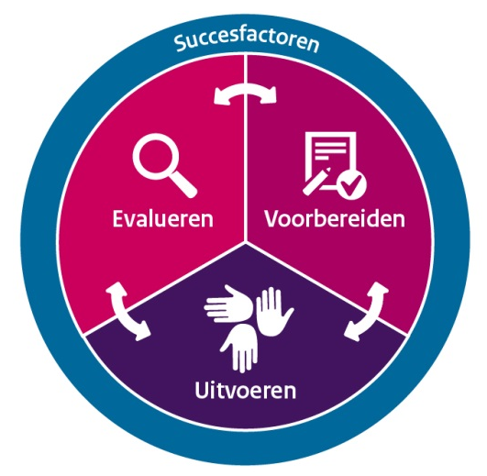

Gezonde Kinderopvang voorbereiden
- Stel een organisatieprofiel op.
- Verzamel algemene gezondheidsgegevens van de kinderen in de gemeente of wijk.
- Verzamel wensen en behoeften van uw medewerkers en ouders.
- Achterhaal de beleidsprioriteiten van de gemeente(n) waar u actief bent.
- Inventariseer wat uw organisatie al doet.
- Kies een of meer gezondheidsthema’s op basis van het gezondheidsprofiel.
- Formuleer (SMART) doelen en resultaten per thema en leg deze vast.

Gezonde Kinderopvang uitvoeren
- Kies per gezondheidsthema activiteiten en op basis van de vier pijlers van de aanpak Gezonde Kinderopvang:
- Gebruik het activiteitenoverzicht Gezonde Kinderopvang om snel (erkende) activiteiten te vinden.
- Benut de tips, richtlijnen en voorbeelden op de themapagina’s.
- Voer de activiteiten uit.

Evalueren
- Evalueer de activiteiten.
- Evalueer het proces.
- Trek lering uit de verkregen inzichten en formuleer vervolgstappen.

Succesfactoren
- Creëer draagvlak:
- Informeer en interesseer collega’s, ouders, bestuur en partijen uit uw omgeving.
- Laat collega’s, ouders, bestuur en partijen uit uw omgeving meedenken en meedoen.
- Onderstreep wat Gezonde Kinderopvang betrokkenen oplevert.
- Bekijk en benut het filmpje op Gezondekinderopvang.nl (home).
- Werk samen met bijvoorbeeld het primair onderwijs, het consultatiebureau, de GGD en de gemeente:
- Inventariseer mogelijke samenwerkingspartners.
- Erken ieders belangen.
- Formuleer een gezamenlijke ambitie.
- Bepaal inhoud en vorm van de samenwerking.
- Zorg voor inzet van mensen en middelen.

